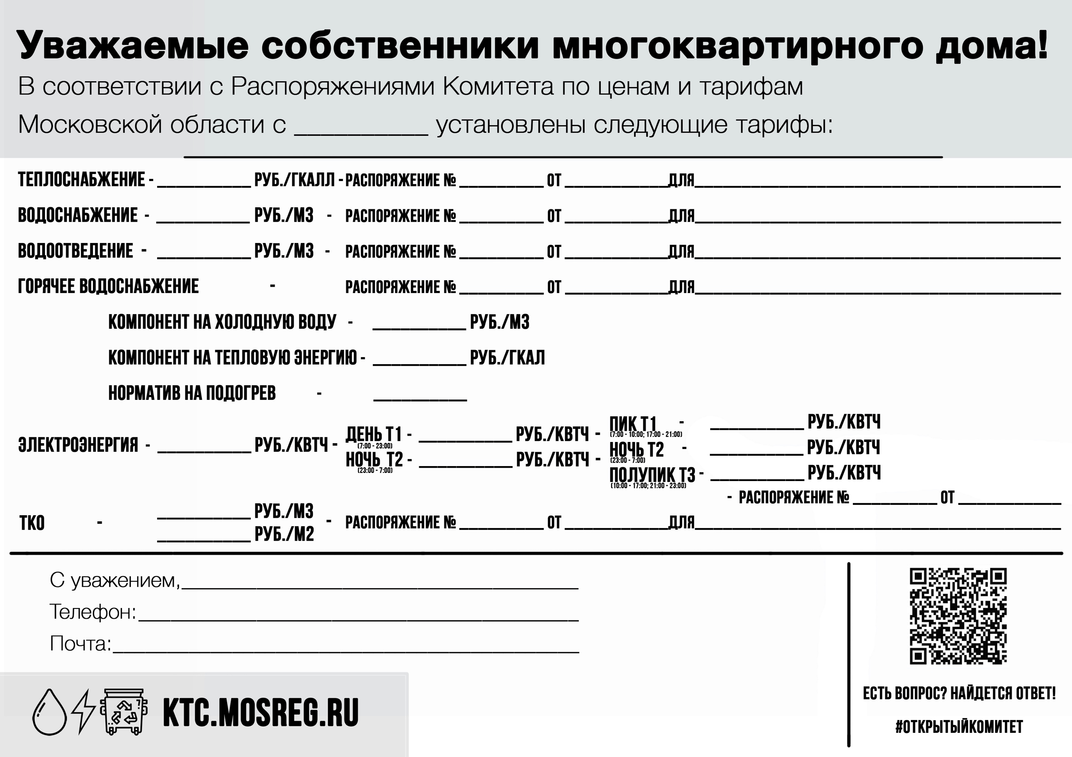

ek.jil-21@mail.ru

20.11.2022

213-Р

01.12.2022

ООО ЭК «Донской»

8-496-619-32-71

5,05 Х/Б

ООО «Каширский региональный оператор»

1055,27

0,0652

2650,30

МУП «Тепло Коломны»

МУП «Тепло Коломны»

МУП «Тепло Коломны»

32,67

МУП «Тепло Коломны»

2650,30

20.11.2022

209-Р

20.11.2022

20.11.2022

20.11.2022

20.11.2022

205-Р

2,43

6,16

29,87

212-Р

208-Р

208-Р

29,87